12.08.2020 День знакомств!
Элементы режима дня | Время | Место | Ответственные
Сбор детей | 8.30-8.40 | Кабинеты | Воспитатели
Организационная линейка (Приветствие, представление воспитателей, объявление конкурса на лучшую эмблему лагеря НАСЛЕДИЕ 2020») | 8.40-8.55 | Школьный двор | Начальник лагеря
Зарядка | 9.00-9.15 | Школьный двор | Воспитатели, вожатые
Вводный инструктаж (правила поведения в кабинете, во дворе, в столовой, игровых и спортивных площадках; о соблюдении гигиенических и санитарных требований; режим дня) | 9.15-9.30 | Кабинеты | Начальник лагеря.
Завтрак | 9.30-10.00 | Столовая | Воспитатели
Формирование отрядов:  Выборы актива, названия, речёвки, эмблемы отряда, украшение кабинетов, выбор отрядной песни, назначение вожатых | 10.00-11.20 | Кабинеты | Начальник лагеря, воспитатели
Конкурс на лучшую эмблему лагеря «Наследие 2020» | 11.20-12.00 | Кабинеты | Воспитатели, вожатые
Конкурс рисунков на асфальте, посвященный «Открытию лагеря «Наследие»» | 12.00-12.30 | Школьный двор | Воспитатели, вожатые
Подготовка к открытию лагеря (обсуждение и выбор номеров) | 12.30-13.00 | Кабинеты | Воспитатели
Обед | 13.00-13.30 | Столовая | Воспитатели
Игры на свежем воздухе. | 13.30-14.15 | Школьный двор/стадион | Воспитатели, вожатые
Линейка (подведение итогов дня, план работы на завтра, подведение итогов конкурса рисунков) | 14.15-14.30 | Школьный двор | Начальник лагеря
Уход домой | 14.30 |  | Воспитатели

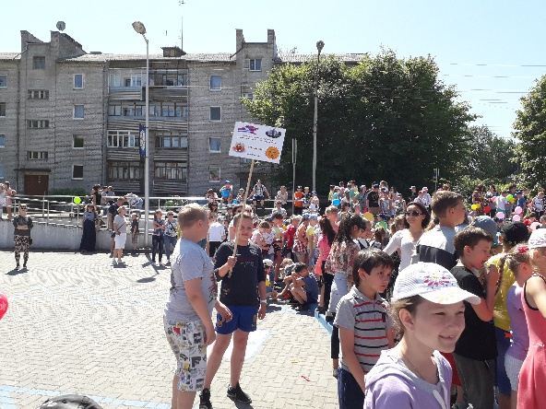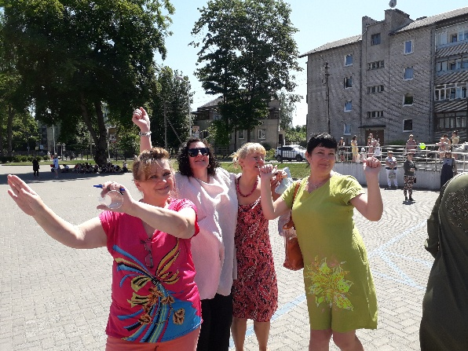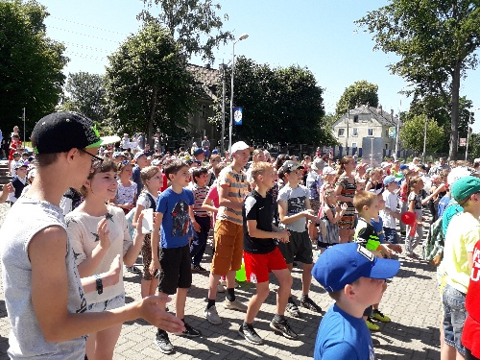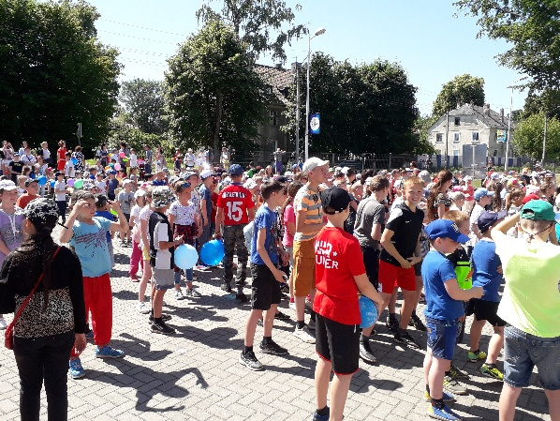
13.08.2020 День дорожного движения!
Элементы режима дня | Время | Место | Ответственные
Сбор детей | 8.30-8.40 | Кабинеты | Воспитатели
Организационная линейка (Приветствие, объявление конкурса «Внимание - дорога!», план работы на день) | 8.40-8.55 | Школьный двор | Начальник лагеря
Зарядка | 9.00-9.15 | Школьный двор | Воспитатели, вожатые
Завтрак | 9.00-9.30 | Столовая | Воспитатели
Инструктаж: правила поведения в лагере, правила пешего передвижения по городу. | 9.30-10.00 | Кабинеты | Начальник лагеря.
Инструктаж по пожарной безопасности | 10.00-10.20 | Кабинеты | Начальник лагеря.
Тренировка по эвакуации людей из здания на случай возникновения пожара | 10.20-10.40 | Кабинеты - стадион | Начальник лагеря, воспитатели
Конкурс рисунков на асфальте | 10.30 -11.20 | Школьный двор | Ответств. по  спорт. мероп.
Рисуем визитную карточку отряда на плакате. | 11.40-12.45 | Кабинеты | Воспитатели, вожатые
Сбор рисунков по ПДД для подведения итогов. | 12.00-13.00 | Кабинеты | Воспитатели, вожатые
Обед | 13.00-13.30 | Столовая | Воспитатели
Игры на свежем воздухе. | 13.30-14.15 | Школьный двор/стадион | Воспитатели, вожатые
Линейка (подведение итогов дня, план работы на завтра, подведение итогов конкурса рисунков) | 14.15-14.30 | Школьный двор | Начальник лагеря
Уход домой | 14.30 |  | Воспитатели

14.08.2020 Открытие лагеря!
Элементы режима дня | Время | Место | Ответственные
Сбор детей | 8.30-8.40 | Кабинеты | Воспитатели
Организационная линейка (Приветствие, объявление о мероприятии открытия лагеря и конкурсе «Лучший флешмоб отряда», план работы на день) | 8.40-8.55 | Школьный двор | Начальник лагеря
Зарядка/ Отрядные дела | 9.00-9.30 | Школьный двор | Воспитатели, вожатые
Завтрак | 9.30-10.00 | Столовая | Воспитатели
Подготовка к открытию (репетиции номеров) | 10.00-11.00 | Кабинеты/актовый зал | Воспитатели, вожатые
Репетиции исполнения отрядных песен | 10.00-11.45 | Кабинеты | Начальник лагеря, воспитатели
Мероприятие «Открытие лагеря» (концертная программа) | 12.00-13.00 | Актовый зал | Воспитатели, вожатые
Обед | 13.00-13.30 | Столовая | Воспитатели
Игры на свежем воздухе | 13.30-14.15 | Школьный двор | Воспитатели, вожатые
Линейка (подведение итогов дня, план работы на завтра, подведение итогов конкурса рисунков) | 14.15-14.30 | Школьный двор | Начальник лагеря
Уход домой | 14.30 |  | Воспитатели

15.08.2020 День интеллектуальной игры !
Элементы режима дня | Время | Место | Ответственные
Сбор детей | 8.30-8.40 | Кабинеты | Воспитатели
Организационная линейка (Приветствие, план работы на день) | 8.40-8.50 | Школьный двор | Начальник лагеря
Зарядка, отрядные дела | 9.00-9.30 | Школьный двор | Воспитатели, вожатые
Завтрак | 9.30-10.00 | Столовая | Воспитатели
Репетиции исполнения отрядных песен | 10.00-10.30 | Кабинеты | Воспитатели, вожатые
Соревнования по шашкам | 10.30-12.00 | Школьный двор | Воспитатели, начальник лагеря
Игры на свежем воздухе | 11.30-12.00 | Школьный двор | Воспитатели
Обед | 12.00-12.30 | Столовая | Воспитатели
Отрядные дела. | 12.30-13.15 | Кабинеты | Воспитатели, вожатые
Линейка (подведение итогов дня, план работы на завтра, подведение итогов конкурса рисунков и стихов) | 13.15-13.30 | Школьный двор | Начальник лагеря
Уход домой | 13.30 |  | Воспитатели

16.08.2020 Мы любим путешествовать!
Элементы режима дня | Время | Место | Ответственные
Сбор детей | 8.30-8.40 | Кабинеты | Воспитатели
Организационная линейка (Приветствие, план работы на день) | 8.40-8.55 | Школьный двор | Начальник лагеря
Зарядка | 9.00-9.15 | Школьный двор | Воспитатели, вожатые
Завтрак | 9.30-10.00 | Столовая | Воспитатели
Выход в Музей города | 10.00-13.00 | Музей города | Начальник лагеря,  воспитатели
Обед | 13.00-13.30 | Столовая | Воспитатели
Игры на свежем воздухе.  Отрядные дела. | 13.30-14.30 | Школьный двор  Кабинеты | Воспитатели, вожатые
Линейка (подведение итогов дня, план работы на завтра) | 14.15-14.30 | Школьный двор | Начальник лагеря
Уход домой | 14.30 |  | Воспитатели

17.08.2020 О спорт – ты мир!
Элементы режима дня | Время | Место | Ответственные
Сбор детей | 8.30-8.40 | Кабинеты | Воспитатели
Организационная линейка (Приветствие, план работы на день, объявление о проведении весёлых стартов) | 8.40-8.50 | Школьный двор | Начальник лагеря
Зарядка | 9.00-9.15 | Школьный двор | Воспитатели
Завтрак | 9.00-9.30 | Столовая | Воспитатели
Инструктаж: соблюдение мер безопасности при проведении спортивных мероприятий, нахождении на спортплощадке | 9.30-10.00 | Кабинеты | Начальник лагеря.
Подготовка к танцевальному конкурсу «Стартинейджер» | 10.00-11.30 | Кабинеты | Воспитатели
День здоровья  «Веселые старты!» возраст участников 12 лет и младше | 11.30-12.30 | Спортивная площадка | Начальник лагеря, воспитатели
Забавы и игры русского народа | 12.00-13.00 | Школьный двор | Воспитатели
Обед | 13.00-13.30 | Столовая | Воспитатели
Игры на свежем воздухе. | 13.30-14.00 | Школьный двор/стадион | Воспитатели
Отрядные дела. | 14.00-14.15 | Кабинеты | Воспитатели
Линейка (подведение итогов дня, план работы на завтра, подведение итогов конкурса рисунков и стихов) | 14.15-14.30 | Школьный двор | Начальник лагеря
Уход домой | 14.30 |  | Воспитатели

18.08.2020 Стартинейждер!
Элементы режима дня | Время | Место | Ответственные
Сбор детей | 8.30-8.40 | Кабинеты | Воспитатели
Организационная линейка (Приветствие, план работы на день) | 8.40-8.50 | Школьный двор | Начальник лагеря
Зарядка, отрядные дела | 9.00-9.30 | Школьный двор | Воспитатели, вожатые
Завтрак | 9.30-10.00 | Столовая | Воспитатели
Репетиции исполнения отрядных песен | 10.00-10.30 | Кабинеты | Воспитатели, вожатые
Танцевальный марафон Стартинейджер | 12.00-13.00 | Школьный двор | Воспитатели, начальник лагеря
Обед | 12.00-13.30 | Столовая | Воспитатели
Игры на свежем воздухе. | 13.30-14.00 | Школьный двор/стадион | Воспитатели, вожатые
Отрядные дела. | 14.00-14.15 | Кабинеты | Воспитатели, вожатые
Линейка (подведение итогов дня, план работы на завтра, подведение итогов конкурса рисунков и стихов) | 14.15-14.30 | Школьный двор | Начальник лагеря
Уход домой | 14.30 |  | Воспитатели

19.08.2020 Мы любим свой город
Элементы режима дня | Время | Место | Ответственные
Сбор детей | 8.30-8.40 | Кабинеты | Воспитатели
Организационная линейка (Приветствие, «Разноцветное детство» (конкурс рисунков на асфальте), план работы на день) | 8.40-8.50 | Школьный двор | Начальник лагеря
Зарядка | 9.00-9.15 | Школьный двор | Воспитатели
Завтрак | 9.00-9.30 | Столовая | Воспитатели
Игры на свежем воздухе | 9.30-10.30 | Кабинеты | Воспитатели
Конкурс рисунков «Любимый город» | 10.30 -11.30 | Кабинеты | Воспитатели
Экскурсия в музей города | 10.00-12.00 | Музей города | Воспитатели
Обед | 13.00-13.30 | Столовая | Воспитатели
Игры на свежем воздухе. | 13.30-14.00 | Школьный двор/стадион | Воспитатели
Отрядные дела. | 14.00-14.15 | Кабинеты | Воспитатели
Линейка (подведение итогов дня, план работы на завтра, подведение итогов конкурса рисунков и стихов) | 14.15-14.30 | Школьный двор | Начальник лагеря
Уход домой | 14.30 |  | Воспитатели

20.08.2020 Красота спасёт мир!
Элементы режима дня | Время | Место | Ответственные
Сбор детей | 8.30-8.40 | Кабинеты | Воспитатели
Организационная линейка (Приветствие, план работы на день) | 8.40-8.50 | Школьный двор | Начальник лагеря
Зарядка/ Отрядные дела | 9.00-9.30 | Школьный двор | Воспитатели, вожатые
Завтрак | 9.30-10.00 | Столовая | Воспитатели
Инструктаж по электробезопасности | 10.00-10.10 | Кабинеты | Начальник лагеря.
Репетиции ко Дню Индейца! | 10.20-11.00 | Школьный двор | Воспитатели, вожатые
Экскурсия в Музей СССР | 10.00-12.00 | Музей СССР | Воспитатели
Соревнования по пионерболу | 11.00-13.00 | Школьный двор | Начальник лагеря, воспитатели, вожатые
Обед | 13.00-13.30 | Столовая | Воспитатели
Игры на свежем воздухе. | 13.30-14.00 | Школьный двор/стадион | Воспитатели, вожатые
Отрядные дела. | 14.00-14.15 | Кабинеты | Воспитатели, вожатые
Линейка (подведение итогов дня, план работы на завтра, подведение итогов конкурса рисунков и стихов) | 14.15-14.30 | Школьный двор | Начальник лагеря
Уход домой | 14.30 |  | Воспитатели

21.08.2020 День индейца!!
Элементы режима дня | Время | Место | Ответственные
Сбор детей | 8.30-8.40 | Кабинеты | Воспитатели
Организационная линейка (Приветствие, план работы на день) | 8.40-8.50 | Школьный двор | Начальник лагеря
Зарядка/ Отрядные дела | 9.00-9.30 | Школьный двор | Воспитатели, вожатые
Завтрак | 9.30-10.00 | Столовая | Воспитатели
Подготовка ко ,Дню индейца! | 10.00-12.00 | Кабинеты | Воспитатели
Празднование Дня Индейца! | 12.00-13.00 | Школьный двор | Воспитатели, начальник лагеря
Обед | 13.00-13.30 | Столовая | Воспитатели
Игры на свежем воздухе. | 13.30-14.00 | Школьный двор/стадион | Воспитатели, вожатые
Отрядные дела. | 14.00-14.15 | Кабинеты | Воспитатели, вожатые
Линейка (подведение итогов дня, план работы на завтра, подведение итогов конкурса рисунков и стихов) | 14.15-14.30 | Школьный двор | Начальник лагеря
Уход домой | 14.30 |  | Воспитатели

22.08.2020 Футбол для всех!
Элементы режима дня | Время | Место | Ответственные
Сбор детей | 8.30-8.40 | Кабинеты | Воспитатели
Организационная линейка (Приветствие, план работы на день, объявление о соревновании по футболу) | 8.40-8.50 | Школьный двор | Начальник лагеря
Зарядка | 9.00-9.15 | Школьный двор | Воспитатели, вожатые
Завтрак | 9.30-10.00 | Столовая | Воспитатели
Соревнования по футболу среди участников 12 лет и младше | 10.00-12.00 | Стадион | Начальник лагеря.
Подготовка к закрытию лагеря, репетиции отрядных песен. | 12.30-13.00 | Стадион | Воспитатели, вожатые
Обед | 12.00-13.30 | Столовая | Воспитатели
Игры на свежем воздухе. | 13.30-14.00 | Школьный двор/стадион | Воспитатели, вожатые
Отрядные дела. | 14.00-14.15 | Кабинеты | Воспитатели, вожатые
Линейка (подведение итогов дня, план работы на завтра, подведение итогов конкурса рисунков и стихов) | 14.15-14.30 | Школьный двор | Начальник лагеря
Уход домой | 14.30 |  | Воспитатели

23.08.2020 Мы любим путешествовать!
Элементы режима дня | Время | Место | Ответственные
Сбор детей | 8.30-8.40 | Кабинеты | Воспитатели
Организационная линейка (Приветствие, план работы на день) | 8.40-8.55 | Школьный двор | Начальник лагеря
Зарядка | 9.00-9.15 | Школьный двор | Воспитатели, вожатые
Завтрак | 9.30-10.00 | Столовая | Воспитатели
Выход в музей СССР | 10.00-13.00 | Музей «Родом из СССР» | Начальник лагеря,  воспитатели
Обед | 13.00-13.30 | Столовая | Воспитатели
Игры на свежем воздухе.  Отрядные дела. | 13.30-14.30 | Школьный двор/стадион  Кабинеты | Воспитатели, вожатые
Линейка (подведение итогов дня, план работы на завтра) | 14.15-14.30 | Школьный двор | Начальник лагеря
Уход домой | 14.30 |  | Воспитатели

24.08.2020 Мы не прощаемся!
Элементы режима дня | Время | Место | Ответственные
Сбор детей | 8.30-8.40 | Кабинеты | Воспитатели
Организационная линейка (Приветствие, план работы на день) | 8.40-8.50 | Школьный двор | Начальник лагеря
Зарядка | 9.00-9.15 | Школьный двор | Воспитатели, вожатые
Завтрак | 9.30-10.00 | Столовая | Воспитатели
Репетиции исполнения лагерной песни (поет весь отряд) | 10.00-10.15 | Кабинеты | Воспитатели, вожатые
Исполнение лагерной песни всеми отрядами вместе | 10.20-10.30 | Школьный двор | Начальник лагеря
Закрытие лагеря (концертная программа) | 11.30-13.00 | Школьный двор | Начальник лагеря, воспитатели, вожатые
Обед | 13.00-13.30 | Столовая | Воспитатели
Игры на свежем воздухе. | 13.30-14.00 | Школьный двор/стадион | Воспитатели, вожатые
Отрядные дела. | 14.00-14.15 | Кабинеты | Воспитатели, вожатые
Линейка (подведение итогов смены, награждение) | 14.15-14.30 | Школьный двор | Начальник лагеря
Уход домой | 14.30 |  | воспитатели

